Носівська

територіальна громада

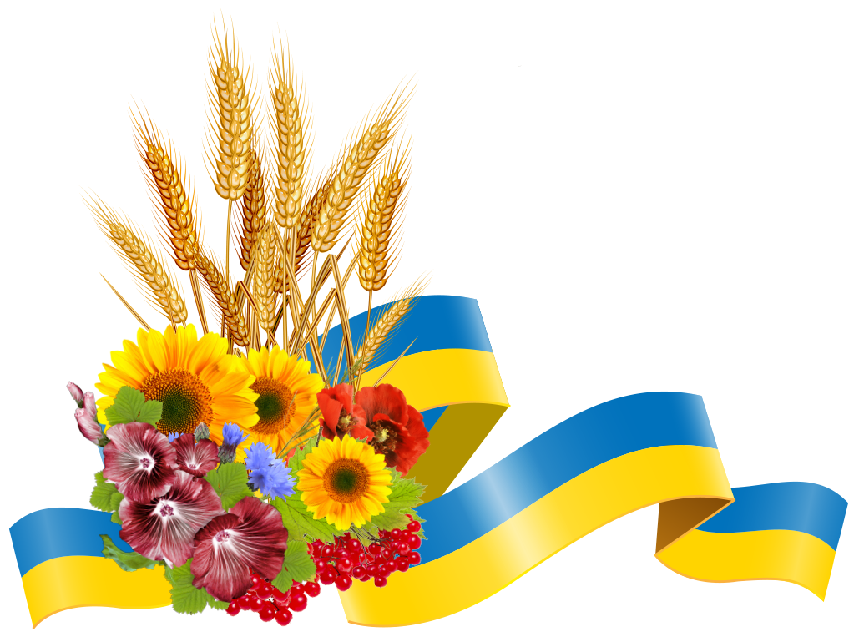

Міський голова: Ігнатченко Володимир Миколайович
Число, місяць і рік народження: 17 квітня 1968 року
службовий телефон: 2-15-40
освіта: повна вища
спеціальності: вчений агроном, спеціаліст з обліку і аудиту, магістр державного управління
Дата обрання: 28.12.2016р., 25.10.2020р.
Обраний вдруге.

Секретар ради: Кратко Альона Миколаївна
число місяць і рік народження: 06 серпня 1989 року
службовий телефон: 2-10-32
освіта: повна вища
спеціальність: Фінанси і кредит
Дата обрання: 26.11.2020
Обраний вперше.

Перший заступник міського голови з питань діяльності виконавчих органів: Яловський Олександр Васильович;

Заступник міського голови з питань діяльності виконавчих органів: Вершняк Вікторія Миколаївна;
Керуючий справами: Рубель Наталія Вікторівна;
Староста Володьководівицького старостинського округу: Гаврилко Олександр Володимирович;
Староста Тертишницького старостинського округу: Рибаченко Оксана Валеріївна;
Староста Козарського старостинського округу: Бруй Тетяна Миколаївна;
Староста Держанівського старостинського округу: Омельяненко Любов Василівна.
Носівська територіальна громада утворена 30 вересня 2016 року, перші вибори відбулись 18 грудня 2016 року. Відповідно до розпорядження Кабінету Міністрів України № 730-р від 12 червня 2020 року «Про визначення адміністративних центрів та затвердження територій територіальних громад Чернігівської області», до складу громади була включена територія Держанівської сільської ради Носівського району.
Адміністративний центр: м. Носівка
Населення громади: 19811 осіб.
Код ЄРДПОУ: 04061984
Адреса:
17100,Чернігівська обл., Носівський р-н., м. Носівка, вул. Центральна, 20.
Загальна площа території Носівської об’єднаної територіальної громади –580,94 км ².

ПАСПОРТ

Носівської територіальної громади

(адміністративний центр – м. Носівка)
№ | Найменування показника | Значення показника
1. | Чисельність населення станом на 1 січня 2021 року | 19811
 | У тому числі дітей:
 | дошкільного віку | 1068
 | шкільного віку | 2540
2. | Кількість населених пунктів, що входять до складу спроможної територіальної громади | 21
3. | Обсяг доходів загального фонду (розрахунковий) спроможної територіальної громади, тис. грн. у тому числі: | 172101,1
 | сформованих відповідно до статті 64 Бюджетного кодексу України | 95149,8
 | бюджету розвитку | -
 | базової дотації | 12846,0
 | реверсної дотації | -
4. | Площа території спроможної територіальної громади, км² | 580,94
5. | Кількість закладів, що утримуються за рахунок міського бюджету
 | у тому числі:
 | загальноосвітніх навчальних закладів I-III ступеня | 4
 | Носівська ЗОШ І-ІІІ ступенів №1
 | Носівська ЗОШ І-ІІІ ступенів №2
 | Носівський ЗСО І-ІІІ ст.№5
 | Володьководівицький ЗСО І-ІІІ ступенів
 | загальноосвітніх навчальних закладів I-II ступеня | 2
 | Козарівський ЗСО І-ІІ ступенів
 | Сулацька ЗОШ І-ІІ ступенів
 | загальноосвітніх навчальних закладів I ступеня | -
 | НВК | 4
 | Носівський НВК «ЗНЗ-ДНЗ» І-ІІІ ст. №3
 | Досліднянський НВК «ЗНЗ-ДНЗ» I-III ст.
 | Іржавецький НВК «ЗНЗ-ДНЗ» I-II ст.
 | Держанівський НВК «ЗНЗ-ДНЗ» I-III ст.
 | гімназій | 1
 | інклюзивно-ресурсний центр | 1
 | дошкільних навчальних закладів | 7
 | Дошкільний навчальний заклад «Барвінок»
 | Дошкільний навчальний заклад «Ромашка»
 | Носівський НВК «ЗНЗ-ДНЗ» I-III ст. №3
 | Володьководівицький ДНЗ «Дзвіночок»
 | Досліднянський НВК «ЗНЗ-ДНЗ» I-III ст. №3
 | Іржавецький НВК «ЗНЗ-ДНЗ» I-II ст.
 | Держанівський НВК «ЗНЗ-ДНЗ» I-III ст.
 | закладів позашкільної освіти | 2
 | Центр дитячої та юнацької творчості
 | Дитяча юнацько-спортивна школа
 | закладів культури | 17
 | клубні заклади -7
 | народні історико-краєзнавчі музеї – 2
 | міська школа мистецтв – 1
 | публічна бібліотека – 1 (бібліотек-філій 6)
 | закладів фізичної культури | -
 | фельдшерсько-акушерських пунктів, фельдшерських пунктів (в структурі КНП «Носівський районний центр ПМСД») | 7
 | ФП с. Іржавець
 | ФП с. Козари
 | ФП с. Яблунівка
 | ФП с. Адамівка
 | ФП с. Держанівка
 | ФП с. Дослідне
 | ФП с. Сулак
 | амбулаторій, поліклінік пунктів (в структурі КНП «Носівський районний центр ПМСД») | 2
 | Носівська міська лікарська амбулаторія
 | Володьководівицька сільська лікарська амбулаторія ЗПСМ
 | лікарень | 1
 | Комунальне некомерційне підприємство «Носівська центральна районна лікарня ім. Ф.Я. Примака
 | станцій швидкої допомоги | -
6. | Наявність приміщень для розміщення державних органів, установ, що здійснюють повноваження щодо:
 | правоохоронної діяльності | так
 | реєстрації актів цивільного стану та майнових прав | так
 | пенсійного забезпечення | так
 | соціального захисту | так
 | пожежної безпеки | так
 | казначейського обслуговування | так
7. | Наявність приміщень для розміщення органів місцевого самоврядування | так
8. | Наявність центру надання адміністративних послуг | так

Склад територіальної громади:
№ п/п | Найменування територіальних громад та населених пунктів, що входять до їх складу, із зазначенням адміністративного статусу | Чисельність населення станом на 01.01.2021 | Відстань до адміністративного центру територіальної громади, кілометрів
 | Носівська об`єднана територіальна громада | 19811 | -
1. | м. Носівка | 12728 | адміністративний центр
2. | с. Дебреве | 63 | 14
3. | с. Лісові Хутори | 100 | 9,6
4. | с. Лукашівка | 49 | 9,6
5. | с. Підгайне | 68 | 8
6. | с. Козари | 452 | 12
7. | с. Андріївка | 47 | 9
8. | с. Іржавець | 408 | 14
9. | с. Тертишники | 79 | 19
10. | с. Яблунівка | 314 | 19
11. | с. Ясна Зірка | 240 | 15
12. | с. Володькова Дівиця | 3326 | 19
13. | с. Ставок | 218 | 9,6
14. | с. Дослідне | 464 | 12
15. | с. Коробчине | 91 | 14
16. | с. Кобилещина | 65 | 25
17. | с. Криниця | 117 | 24
18. | с. Сулак | 410 | 22
19. | с. Адамівка | 216 | 25
20. | с. Ведмедівка | 29 | 28
21. | с. Держанівка | 327 | 30

